RESURSĂ EDUCAȚIONALĂ DESCHISĂ

EDUCAȚIE SOCIALĂ

educație pentru cetățenie democratică

Titlul resursei: Cetățean activ: drepturi, responsabilități și participare civică
Aria curriculară: Om și societate
Nivel: clasa a VII-a
Tip resursă: lecție digitală integrată (predare – exersare – evaluare)
Abordare pedagogică: Flipped Classroom + învățare bazată pe scenarii (Scenario-Based Learning) + dezbatere ghidată
Durata: 50 min (clasă) + 15–20 min (studiu individual acasă)
Autor: GEANTĂ RALUCA
Format resursă:
- prezentare Google Slides
- fișe digitale
- activități interactive Wordwall
- evaluare online Google Forms
- produs final Padlet
Public-țintă: elevi clasa a VII-a

2) Descriere generală a resursei
Această resursă dezvoltă competențe de cetățenie democratică și gândire critică, pornind de la ideea că un cetățean activ:
- își cunoaște drepturile și responsabilitățile;
- poate distinge între opinii și fapte;
- ia decizii etice în comunitate și în mediul digital;
- participă la viața comunității prin forme simple, reale și potrivite vârstei (informare, dialog, voluntariat, petiție, campanie, proiect școlar/comunitar).
Lecția are un nucleu practic: elevii analizează situații reale (ex.: comportament civic, reguli la nivelul școlii/comunității, postări online, discurs instigator), apoi construiesc un micro-plan de acțiune civică.

3) Competențe vizate

3.1 Competențe generale
- Utilizarea conceptelor civice în explicarea situațiilor din viața cotidiană.
- Manifestarea unui comportament responsabil în raport cu sine, ceilalți și comunitatea.
- Participarea la soluționarea unor probleme ale comunității prin colaborare și comunicare.

3.2 Competențe specifice
Elevul/eleva va fi capabil(ă) să:
- identifice drepturi fundamentale și exemple de aplicare în școală/comunitate;
- coreleze un drept cu responsabilitatea aferentă (drept ↔ responsabilitate);
- analizeze un caz civic folosind criterii: legal/ilegal, etic/neetIc, consecințe, alternative;
- formuleze o opinie argumentată (cu minimum 2 argumente) și să respecte reguli de dialog;
- propună o formă realistă de participare civică (acțiune mică, măsurabilă, fezabilă).

3.3 Competențe digitale
- accesarea responsabilă a resurselor online (siguranță, surse, date personale);
- completarea unor sarcini digitale (quiz/fișă/colaborare);
- oferirea de feedback (auto-evaluare și evaluare colegială) în format digital.

4) Obiective de învățare
La final, elevii vor putea:
- să definească (în termeni simpli) drept, responsabilitate, participare civică;
- să completeze corect un organizator Drept–Responsabilitate–Exemplu (minim 3 perechi);
- să rezolve un studiu de caz civic, alegând o soluție justificată;
- să creeze un mini-produs de implicare: “Mesaj civic / mini-campanie” (poster, card, postare educativă simulată).

5) Dezvoltarea lecției – Model Flipped Classroom

ETAPA 1. Studiu individual (ACASĂ) | 15–20 min

Scop
Introducerea cadrului teoretic (drepturi/responsabilități/participare civică) pentru a elibera timpul de la clasă pentru aplicare și discuții.

Resurse digitale
- Google Slides (input teoretic):
  - definiții pe înțelesul elevilor
  - 6 exemple de drepturi (educație, exprimare, protecție, sănătate, nediscriminare, viață privată)
  - “Mit vs Realitate” (2 slide-uri)
  - mini-întrebări de reflecție (3 itemi)
PREZENTARE LECȚIE GOOGLE SLIDE:
https://docs.google.com/presentation/d/1jy6HODBIHeXwz2A27OHcpeIecBOXAkp8-wKionFrNwc/edit?usp=sharing
- Video scurt (2–4 min): “Ce înseamnă să fii cetățean activ?”
https://www.youtube.com/watch?v=e07uKiFiJCs

Activitatea elevilor
- parcurg prezentarea și notează 3 idei-cheie;
- scriu o situație reală observată (ex.: “un coleg a fost exclus”, “o postare jignitoare”, “un conflict pe reguli”) – 2–3 rânduri.

Rolul profesorului
- clarifică așteptări + criterii de reușită (ce trebuie să știe elevul înainte de clasă).

Rezultat al învățării
- notițe + situație reală pregătită pentru discuție.

ETAPA 2 – Activare & Warm-up (ÎN CLASĂ) | 7 min

Scop

Reactivarea cunoștințelor și conectarea la experiențe reale.

Metode
brainstorming ghidat, discuție euristică, “think-pair-share”.

Întrebări:
- Care este diferența dintre drept și dorință?
- Dacă ai un drept, ce apare automat lângă el? (responsabilitatea)
- Ce înseamnă participare civică la 14–15 ani? Dă un exemplu realist.

Activitate scurtă digitală (2–3 min)

Wordwall: “Potrivește dreptul cu responsabilitatea” (7 perechi).

https://wordwall.net/ro/resource/106663631

Rezultat
- răspunsuri orale + clarificarea conceptelor confuze.

ETAPA 3 – Practică ghidată | 10 min

Scop
Consolidarea prin sarcini structurate, cu risc redus.

Activitatea elevilor (individual / perechi)
Fișă structurată (Google Docs)
- Completează tabelul: Drept – Responsabilitate – Exemplu în școală (min. 3 rânduri).
- Bifează: fapt / opinie (6 enunțuri).
- Selectează varianta corectă: când e încălcată viața privată online? (3 itemi).
FIȘĂ DE LUCRU -GOOGLE DOCS
- CLICK PE LINK PENTRU ACCESAREA FIȘEI !

Rolul profesorului
- monitorizează, oferă prompturi, corectează concepții greșite;
- sprijină elevii cu dificultăți (liste de opțiuni, exemple suplimentare).

Rezultat:
- fișa completată (poate fi colectată în Classroom).

ETAPA 4 – Clarificare și sistematizare | 8 min

Ce se notează pe tablă
- Drept = libertate/protecție garantată (legal + moral)
- Responsabilitate = obligație de a respecta reguli și drepturile altora
- Participare civică = implicare informată și pașnică pentru binele comunității
- Regula de aur: drepturile mele se termină unde încep drepturile altora
- Triunghi decizional: legal – etic – consecințe

Micro-model (exemplu)
- Drept: exprimare
- Responsabilitate: nu jignesc/nu instig/nu răspândesc fake news
- Exemplu: comentez argumentat, respectuos; verific sursa înainte să distribui.

ETAPA 5– Aplicare comunicativă & creativă | 15 min

Scop
Transfer în situații autentice; argumentare; colaborare.

Resurse
Scenario Cards (afișate pe ecran + tipărite în echipe). Exemple de scenarii:
- Într-un grup de clasă apare o postare cu o poză a unui coleg, fără acord, însoțită de glume jignitoare.
- Un elev este exclus constant din activități (“nu te vrem în echipă”).
- Cineva distribuie “știri” neverificate despre un profesor / elev.
- O regulă școlară este percepută ca nedreaptă. Cum o contești corect?

Fișă de Scenarii: Comportament Civic și Social

Instrucțiuni
Analizează fiecare situație de mai jos. Imaginează-ți că ești un observator neutru sau chiar unul dintre personajele implicate. Răspunde la întrebările de reflecție pentru a găsi cea mai matură și responsabilă soluție.
​
Verificarea Conceptelor: Etica în Școală 🎓​
​Înainte de a analiza în detaliu scenariile propuse, să ne asigurăm că înțelegem termenii cheie legați de comportamentul etic și civic în mediul școlar și online. Potrivește fiecare concept cu definiția sa corectă.
​
Cuvinte cheie: Cyberbullying, Excluziune socială, Dezinformare (Fake news), Spirit civic, Empatie

 | Definition | Word
1. | Acțiunea de a lăsa pe cineva intenționat în afara unui grup sau a unei activități.
2. | Hărțuirea sau umilirea unei persoane prin intermediul tehnologiei digitale (rețele sociale, mesaje).
3. | Distribuirea unor informații false sau neverificate cu scopul de a induce în eroare.
4. | Capacitatea de a înțelege și de a simți ceea ce trăiește o altă persoană.
5. | Atitudine responsabilă față de comunitate și respectarea regulilor prin dialog și implicare.

📢​ | Amintește-ți: În orice interacțiune, fie ea față în față sau în mediul digital, regula de aur este: „Nu face altuia ce nu ți-ar plăcea să ți se facă ție!”
​
Scenariul 1: Cyberbullying și Intimitate 📱​

 | Situația: Într-un grup de WhatsApp al clasei apare o postare cu o poză a unui coleg, făcută fără acordul lui într-un moment jenant, însoțită de glume jignitoare. Mulți colegi reacționează cu emoticoane de râs.  ​  - Care crezi că este impactul emoțional asupra colegului vizat? Cum te-ai simți în locul lui?

​
2. Ce responsabilitate au cei care dau „like” sau reacționează cu râsete, chiar dacă nu ei au postat poza?

​
Scenariul 2: Excluziunea Socială 🚫​

Situația: Un elev este exclus constant din activitățile de grup. De fiecare dată când se fac echipe la sport sau la proiecte, aude replici de genul: „Nu te vrem în echipă”, „Ești în plus” sau este ignorat complet.  ​  - De ce este excluziunea considerată o formă de agresiune (bullying), chiar dacă nu există violență fizică? | 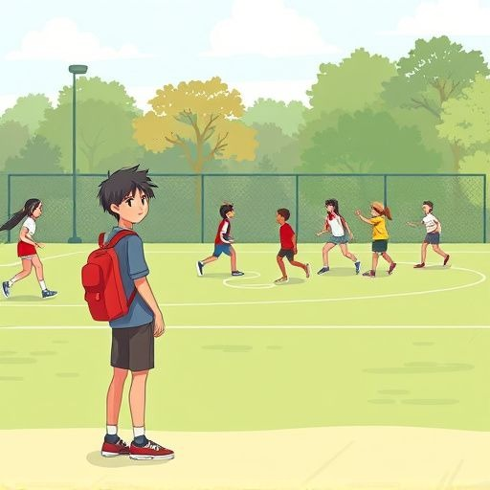

​
2. Ești liderul unei echipe. Cum poți interveni pentru a integra acest coleg fără a părea că o faci „din milă”? Scrie o replică posibilă.

​
Scenariul 3: Dezinformarea și Zvonurile 🗣️​

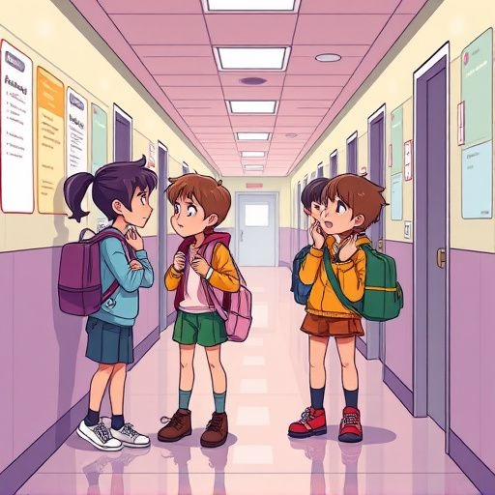 | Situația: Cineva distribuie „știri” neverificate despre un profesor sau un elev (ex: „Am auzit că X a fost exmatriculat” sau „Profesorul Y demisionează pentru că a făcut ceva ilegal”). Informația se răspândește rapid.  ​  - Care sunt riscurile răspândirii unor informații neverificate?

​
2. Cum poți verifica veridicitatea unei informații înainte de a o da mai departe?

​
Scenariul 4: Spiritul Civic și Regulile ⚖️​

Situația: O regulă școlară este percepută de majoritatea elevilor ca fiind nedreaptă sau ilogică. Unii colegi propun să facă grevă sau să vandalizeze, dar tu vrei să rezolvi problema matur.  ​  - Care este diferența dintre a te plânge (comportament pasiv) și a contesta corect (comportament civic)? | 

💡​ | Sfat: Folosește argumente logice, nu emoționale. Propune o alternativă, nu doar critica regula existentă.
​
2. Enumeră 3 pași concreți pe care i-ar putea face Consiliul Elevilor pentru a schimba regula.

Sarcina pe echipe (3–4 elevi)
Completați “Fișa de analiză civică”:
- Ce drept este implicat?
- Ce responsabilitate a fost ignorată?
- Ce opțiuni de acțiune există (min. 3)?
- Alegeți opțiunea cea mai bună și argumentați (min. 2 argumente).
- Ce mesaj educativ transmiteți clasei? (1–2 propoziții)

Extensie creative:
- Padlet: “Idei de implicare civică în școala noastră” (1 postare/echipă).
https://padlet.com/geantasraluca/idei-de-implicare-civic-n-coala-noastr-1-postare-echip-jiztpa86n8xng3ur

Rolul profesorului
- facilitator de colaborare + mediator;
- asigură reguli de dialog și climat sigur.

Rezultat:
- fișă de analiză completată + mini-mesaj civic (poster/postare).

ETAPA 6 – Feedback & reflecție | 10 min

Google Forms – reflecție
- Ce ai înțeles cel mai bine azi?
- Ce ți s-a părut dificil?
- Un lucru pe care îl vei aplica săptămâna aceasta (online/offline).
- Evaluează colaborarea echipei (1–5).

FORMULAR COLECTARE FEEDBACK - GOOGLE FORMS

CLICK PE LINK PENTRU COMPLETARE FEEDBACK

ÎNCHEIERE LECȚIE
Profesorul revine la obiective și cere 2–3 “exit tickets” orale:
- “Un drept + o responsabilitate asociată”
- “O acțiune civică pe care o pot face realist la vârsta mea”

